A határozati javaslat elfogadásához
egyszerű többség szükséges,
az előterjesztés nyilvános ülésen tárgyalható!

83. számú előterjesztés

Bátaszék Város Önkormányzat Képviselő-testületének 2022. április 27-én
16 órakor megtartandó ülésére

Döntés építési telkek értékesítésre történő kijelöléséről

Előterjesztő: Dr. Bozsolik Róbert polgármester

Készítette: Bozsolik Zoltán mb. városüzemeltetési irodavezető

Törvényességi ellenőrzést végezte: Kondriczné dr. Varga Erzsébet
jegyző

Tárgyalja:
PG Bizottság: 2022. 04. 26.

Tisztelt Képviselő-testület!

Aradi Tamás bátaszéki lakos telek vásárlás céllal kereste meg az önkormányzatot (1973/49,48,43 és 44 hrsz-ek). Közművezeték és út kiépítés nélkül is megvásárolná.

építési telkek

Az építési telkek a dr. Hermann Egyed utcától nyugatra helyezkednek el. Közmű vezeték bekötés nem áll rendelkezésre, ahogy szilárd burkolatú út sem. A hatályos Helyi építési szabályzat a jelenlegi telekhatárokat módosította. Értékesítés csak a módosítást követően jöhet szóba.

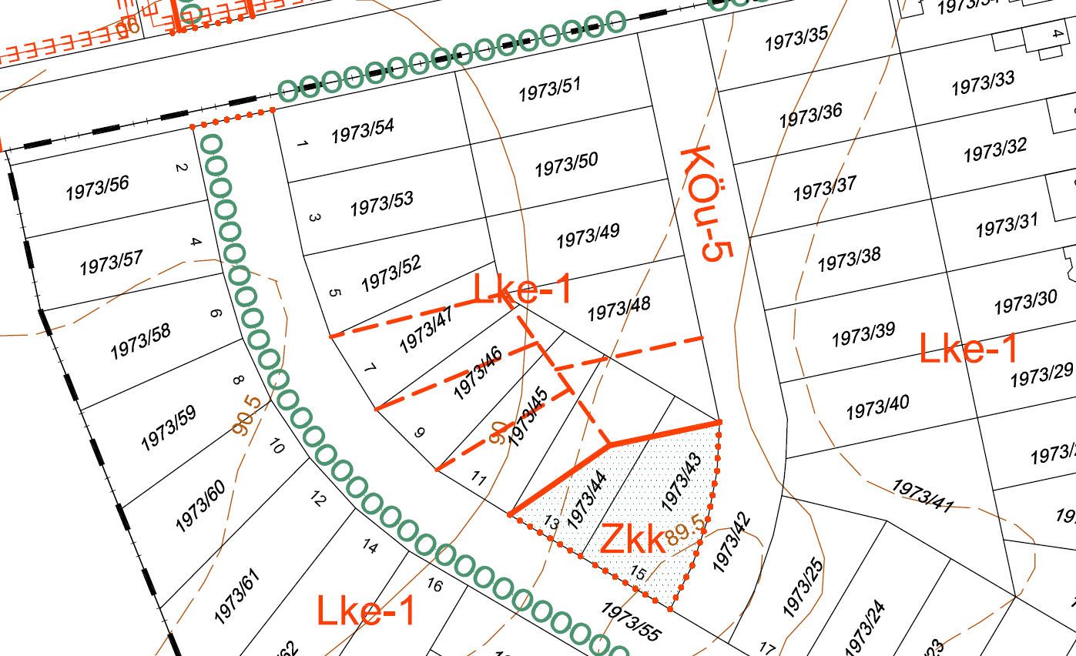

A megvásárolni szándékozott 1973/43 és 44 hrsz-ú ingatlan beépítésre nem szánt övezetben van, ezért értékesítésük nem lehetséges.
A jelzett területek jelenleg mezőgazdasági művelés alatt állnak. Értékesítés esetén a bérleti szerződésből ki kell emelni ezen területeket, illetve további területek kerülhetnek ki a művelés alól, amik kezeléséről az önkormányzatnak kellene gondoskodni forrás biztosítása mellett.

A II. Géza utcában viszont rendelkezésre állnak - 1973/15, 16, 17, 18 és 122 hrsz-ú közművesített telkek. Ezen ingatlanok vételára 1000,-Ft+ÁFA/m².

A fentiek alapján nem javasoljuk 1973/49,48,43 és 44 hrsz-ú ingatlanok értékesítését.

H a t á r o z a t i j a v a s l a t :

1973/49,48,43 és 44 hrsz-ú ingatlanok értékesítésére

Bátaszék Város Önkormányzata Képviselő-testülete;

a 1973/49,48,43 és 44 hrsz-ú ingatlanokat nem kívánja értékesíteni.

Határidő: 2022. május 31.
Felelős: Kondriczné dr. Varga Erzsébet jegyző
(a határozat megküldéséért)
Határozatról értesül: Aradi Tamás
Bátaszéki KÖH városüz. iroda
Bátaszéki KÖH pénzügyi iroda
irattár

